

**SUNGURLU İLÇESİ, SUNGUROĞLU MAH. 190 ADA 3 NOLU PARSEL**

**8. ETAP BELEDİYE HİZMET ALANI AMAÇLI İMAR PLANI DEĞİŞİKLİĞİ**

**PLAN AÇIKLAMA RAPORU**

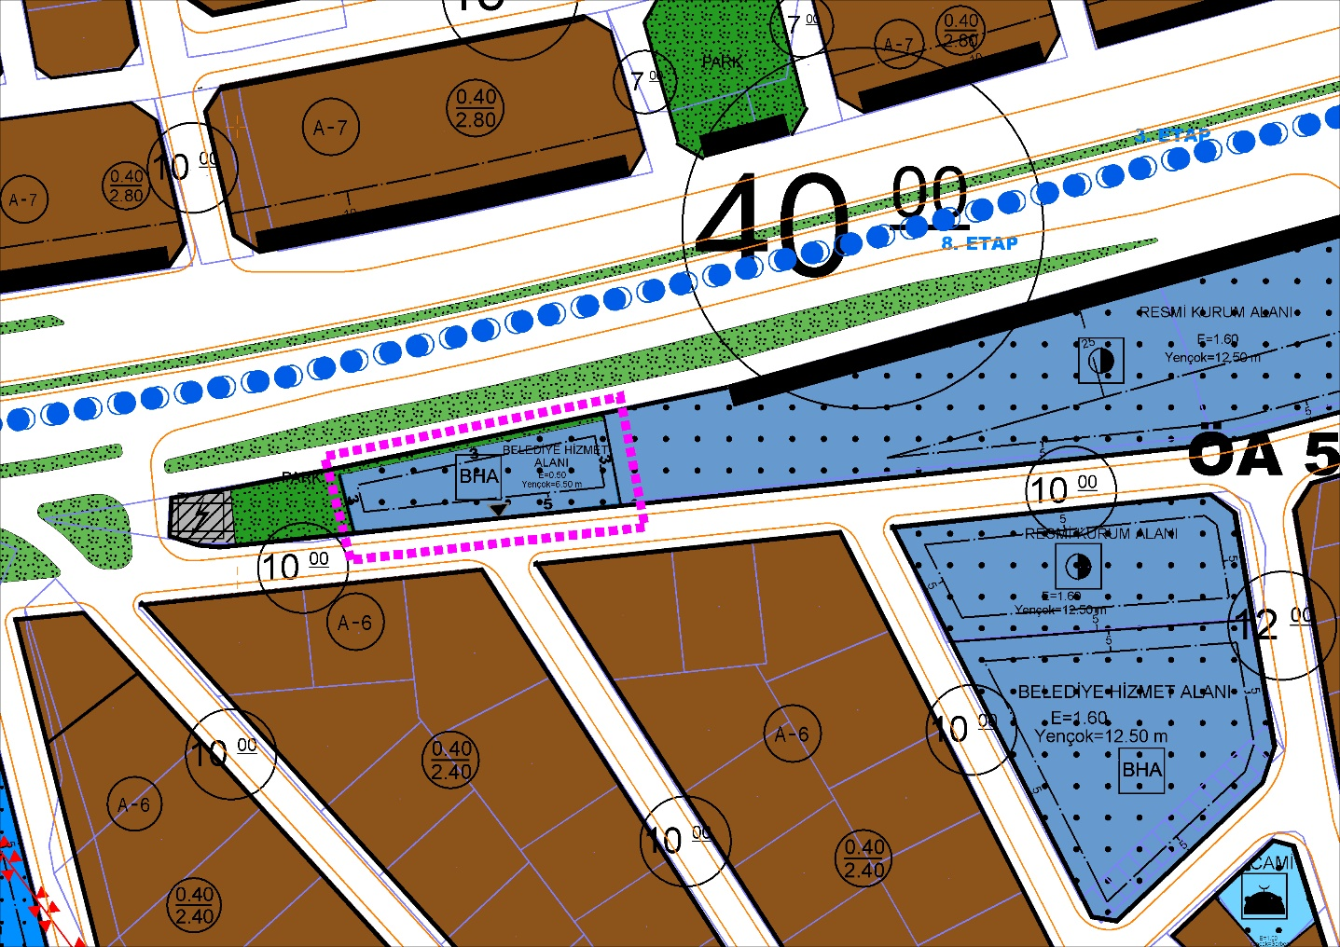

**2024**



# MEVCUT DURUM VE MERİİ İMAR PLANLARI

İmar Planı Değişikliği yapılan alan, Çorum İli, Sungurlu İlçesi, Sunguroğlu Mah. 190 ada 3 nolu parsel İmar Planı Alanı, Halihazır ITRF96 3 derecede – H32C08D3B paftasında kalmakta olup 8. Etaplama sınırında yer almaktadır. Alan büyüklüğü 1.300 m²’dir.

Söz konusu parsel üzerinde Sungurlu İlçesi Kent bütününde yapılan Revizyon + İlave İmar Planı çalışması kapsamında kurum görüşleri alınmış olup işlem tesis edilen alanı da kapsamaktadır. Bu bakımdan imar planı değişikliği yapılmasında herhangi bir kurum açısından sakınca olmadığı anlaşılmaktadır.

Planlamaya konu alan; Sungurlu ilçe merkezinin güneyinde Samsun-Ankara yoluna cephe konumdadır.

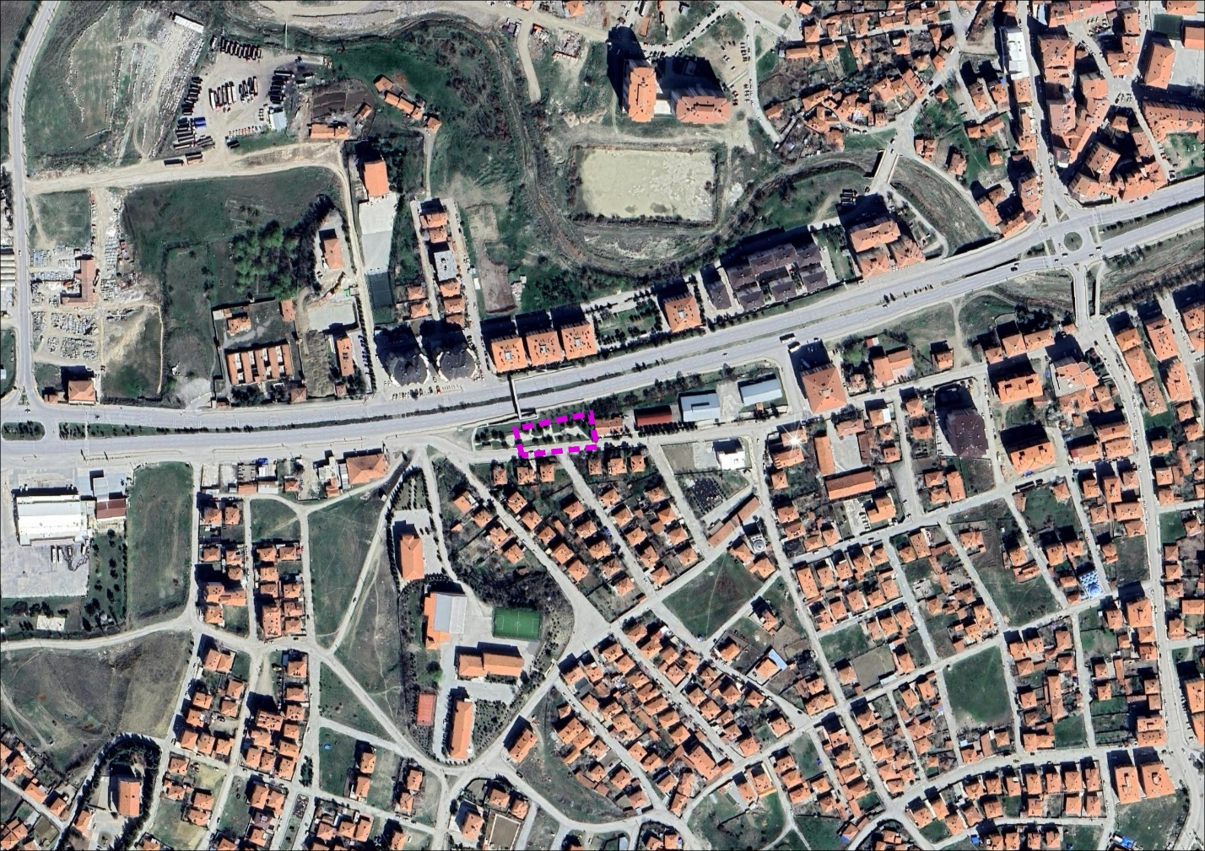

Şekil 4. Uydu görüntüsü

Söz konusu alanda Sungurlu Belediye Meclisince 06.09.2021 tarih ve 43 sayı ile onaylanarak yürürlüğe giren NİP-19005989, 1/5000 ölçekli nazım imar planı ile 06.09.2021 tarih 51 sayılı 8. Etap UİP-19784443, 1/1000 Ölçekli Uygulama İmar planı bulunmaktadır.

Bu plan örnekleri aşağıda gösterilmektedir.

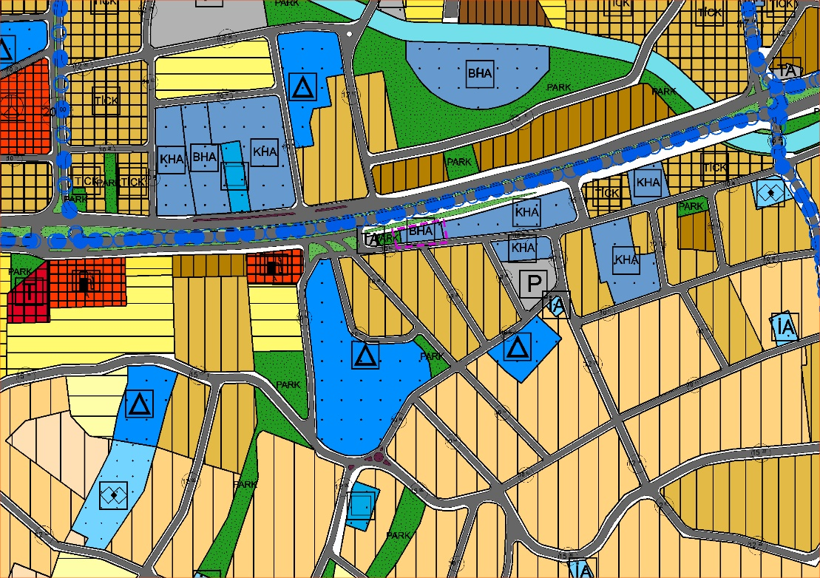

Şekil 5. Mevcut 1/5000 Ölçekli Merii Nazım İmar Planı

1/5000 Ölçekli Nazım imar planında Belediye Hizmet Alanı ve Park kullanım kararlarında kalmaktadır.

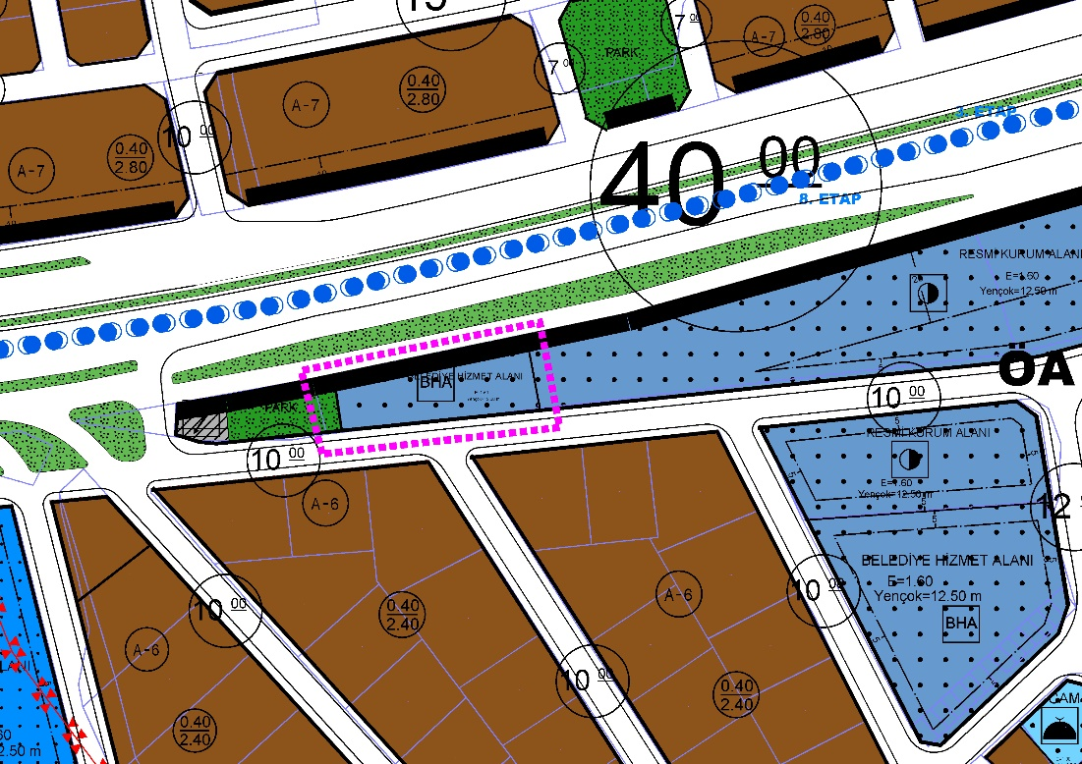

Şekil 6. Mevcut 1/1000 Ölçekli Merii Uygulama İmar Planı (6. Etap)

Mevcut 1/1000 Ölçekli Uygulama imar planında Belediye Hizmet Alanı ve Parkizmet AlamHifdsjkfnasdf kullanım kararlarında kalmaktadır.

Mevcut 1/1000 ölçekli imar planı yapılaşma koşulları Emsal=1.60 ve Yenok=12.50 metredir. Yapı yaklaşma mesafesi belirtilmemiştir.

# ÖNERİ İMAR PLANI DEĞİŞİKLİĞİ

İlçenin Sunguroğlu mahallesinde yapılan imar planı değişikliği amacı; Belediyenin talebinin karşılanması ve Karayoluna cephe konumda olan parselin yapı yaklaşma mesafesinin belirtilmemesinden kaynaklı yapılaşma kararlarını uygulayamaması genel gerekçeyi oluşturmaktadır. Ayrıca söz konusu parselin karayolundan cephe alması durumunda 25 metrelik yapı yaklaşma koşuluna uyması gerektiğinden alanda herhangi bir yapılaşmaya olanak sağlayamayacağı açıktır.

Bu kapsamda 40 metrelik karayoluna cephe kısmında park alanı oluşturularak karayolu ile bağlantısı kesilmiştir. Güneyinde bulunan 10 metrelik taşıt yolundan cephe alması yönünde cephe şartı getirilmiştir. Parselin batı kısmında yer alan ve parsele değen park alanını parsel sınırlarına çekerek kuzeyden karşılanmıştır.

Yapılaşma koşullarında değişikliğe gidilerek Emsal=1.6’dan 0.50’ye ve Yençok=12.50’den Yençok=6.50 metreye düşürülmüştür. Yapı yaklaşma mesafesi ise güneydeki cephe alacağı 10 metrelik yoldan 5 metre ve park ve diğer cephelerden 3 metre olacak şekilde planlanmıştır.

Bunun haricinde 1 adet plan notu kararı geliştirilmiştir.

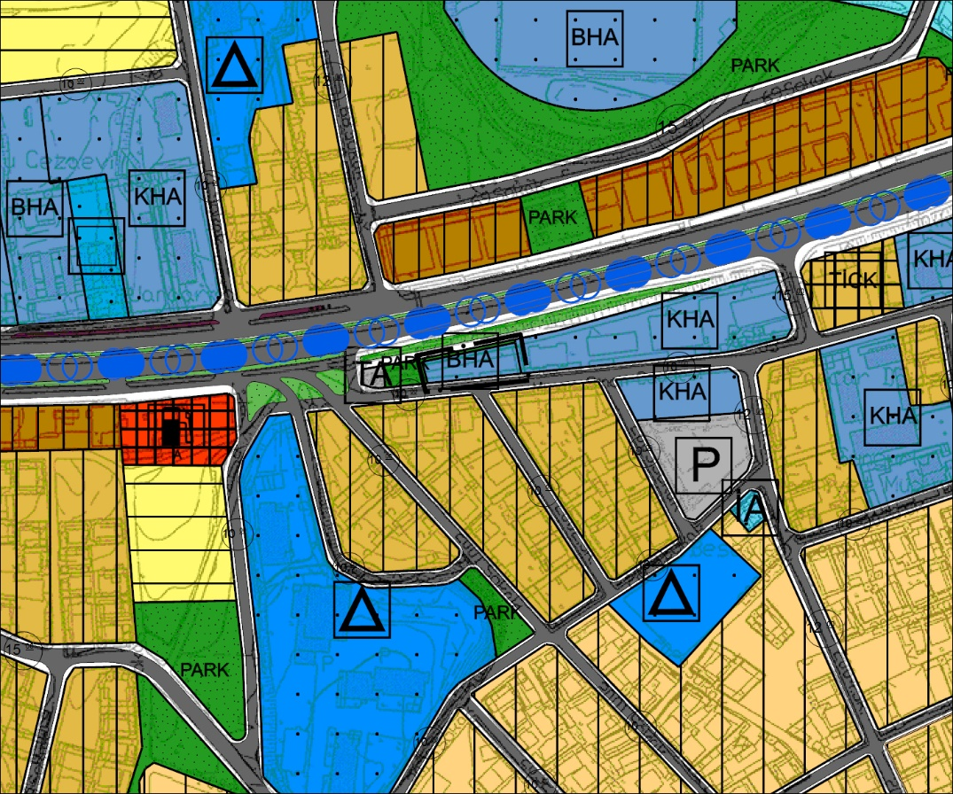

Şekil 7. Öneri 1/5000 Ölçekli Nazım İmar Planı Değişikliği Teklifi



Şekil 8. Öneri 1/1000 Ölçekli Uygulama İmar Planı Değişikliği Teklifi (8. Etap)

# PLAN NOTLARI

1. BU PLAN VE PLAN NOTLARINDA BELİRTİLMEYEN HUSUSLARDA YÜRÜRLÜKTE BULUNAN İMAR KANUN VE YÖNETMELİKLERİ İLE SUNGURLU BELEDİYESİNİN MERİİ İMAR PLANI PLAN NOTLARI GEÇERLİDİR.